Сценарий внеклассного мероприятия «Все на футбол!»

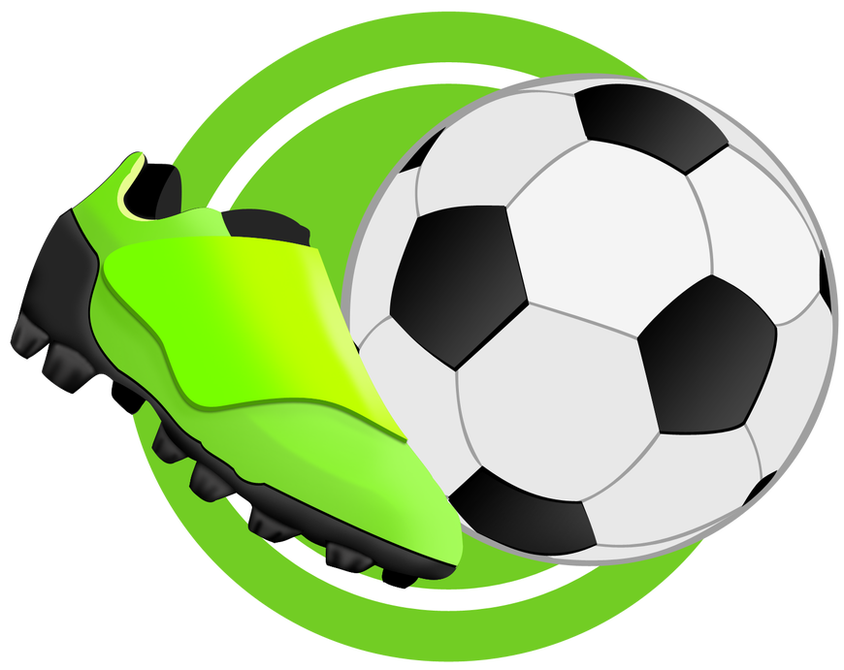

Цель:
Привитие любви у воспитанников к спорту, ведению спортивного образа жизни.
Задачи:
1.Приобщать к здоровому духу соперничества, путем проведения праздничных состязаний;
2. Пропагандировать доступные виды спорта (в частности футбол)
3.Развить у ребят наблюдательность, сообразительность, находчивость и ловкость.
4. Воспитывать чувства коллективизма, товарищества, взаимовыручки, творческого мышления.

Инвентарь:
- конусы - 12 шт.;
- футбольные мячи - 3 шт.;
- разные мячи (волейбольные, баскетбольные);
- свисток – 1 шт.
Оборудование:
Музыкальные записи на спортивную тему, воздушные шары для украшения зала, плакаты с символикой, импровизированное табло.
Участники:
Учащиеся 4-х классов, 3 команды по 10 человек. Помощники проведения – учащиеся 10-х классов.
Награждение:
Почетные грамоты. Медали победителям, Памятные сувениры всем участникам праздника.

Ход мероприятия.
Звучит музыка на спортивную тему. В это время в зал заходят команды участники.
Вступительное слово. Здравствуйте, ребята и уважаемые педагоги! Мы начинаем наше занимательное и веселое спортивное соревнование «Все на футбол!», посвященное Чемпионату Мира по футболу 2018 года.
У этой игры есть свои атрибуты:
Футболки, трусы, люди в бутсы обуты.
Вратарь одиноко стоит у ворот,
Толпою по полю несётся народ,
С трибун раздаётся, как взрыв, слово «Гол!».
Во что две команды играют? В…(футбол)
Футбол — самый популярный командный вид спорта в мире, целью в котором является забить мяч в ворота соперника большее число раз, чем это сделает команда соперника в установленное время. Мяч в ворота можно забивать ногами или любыми другими частями тела (кроме рук).
В этом году с 14 июня по 15 июля в России будет проходить финальная часть 21-й чемпионата мира (ЧМ) по футболу ФИФА. Россия в первый раз в своей истории стала страной-хозяйкой мирового чемпионата по футболу, кроме того, он впервые проводился в Восточной Европе. Также в первый раз мундиаль (второе название ЧМ) проходил на территории сразу двух частей света — Европы и Азии. ЧМ-2018 будет проводиться на 12 стадионах в 11 российских городах.
Сегодня наш спортивный зал превратится в веселый стадион. Вам предстоит преодолеть наши испытания, чтобы выяснить какая команда является самой спортивной, сплоченной и дружной.
Пришло время познакомиться с командами. В нашем сегодняшнем соревновании принимают участие 2 команды по 11 игроков. Команда «Спартак» и «Зенит». Пусть каждая команда выберет своего капитана и скажут свой девиз.
(Девиз команды «Спартак»:
«Спартак – могуч!
Спартак – велик!
Спартак – селен!
Спартак – Чемпион!»

Девиз команды «Зенит»:
«Зенит – это скорость!
Зенит – это класс!
Зенит побеждает
И радует Вас!»)
А арбитрами сегодняшнего соревнования будут наши любимые педагоги!
Пусть жюри весь ход сраженья
Без промашки проследит.
Кто окажется дружнее,
Тот в бою и победит.
С командами познакомились, арбитров назначили – можно начинать!
Звучит свисток!
1 конкурс «Разминка»
Учитель: Как известно, перед началом все игроки разминаются. Вот и мы сейчас с вами немного разомнемся.
Добежать до конуса, приставными шагами правым боком и вернуться обратно левым боком. Передать эстафету хлопком по ладони следующего участника.
2 конкурс «Атака»
Каждый игрок ногами обводит вокруг конуса мяч туда и обратно, а затем передает эстафету.
3 конкурс «Кто быстрее»
Команда строится в круг. Капитан команды в центре с мячом. По сигналу он передает мяч первому игроку. Тот возвращает мяч ему обратно и т.д. Выигрывает команда первая закончившая эстафету.
4 конкурс «Захват мяча»
Учитель: в конкурсе участвуют по 5 человек из каждой команды.
По залу хаотично лежат 9 мячей. Участники бегают, перепрыгивают через них. По свистку надо подбежать к свободному мячу и поставить на него ногу. Участник, оставшийся без мяча выходит из игры, забирая мяч. Игра продолжается пока не останется 1 игрок. Побеждает команда, чей игрок останется до последнего в игре.
Технический перерыв: В нашей игре наступил перерыв. Пока игроки отдыхают, мы поиграем с болельщиками.
1.Гладкий, круглый, небольшой.
А на поле он – герой.
Все хотят с ним поиграть
И по полю пробежать.
Чтоб забить заветный гол
И произвести фурор.
Он — глава всех передач.
Догадались? Это (Футбольный мяч)

2. В футбол команды две играли.
Играли, но не проиграли.
«0:0» – таков был матча счёт.
Кто результат мне назовет? (Ничья)

3. Лидер команды. Его уважают.
Тактику игр с ним обсуждают.
Кого успокоит, кого-то взбодрит.
И перед судьёй права отстоит.
Очень почётный ему титул дан
Не просто игрок. Он – (Капитан)

4. Игроки одной команды
Мяч передают. Вот это класс!
Передача эта называется.
Догадались? Ну, конечно (Пас)

5. Меня боятся вратари,
Стоящие в воротах,
Меня ты громче назови,
Я заработан пОтом. (Гол)

6. Игра немало длится.
А счёт какой? И лица
Повёрнуты к сторонке той,
Где счёт указан какой в текущую минуту.
Теперь и я знать буду.
Окно. В нём два числа. Стекло.
А как зовут окно?.. (Табло)

7. Соберем команду в школе
И найдем большое поле.
Пробиваем угловой —
Забиваем головой!
И в воротах пятый гол!
Очень любим мы… (Футбол)

8. Бдительный страж футбольных ворот.
Правильно кто мне его назовет? (Вратарь)

9. Дырявая часть футбольных ворот.
У нас как ее называет народ? (Сетка)

10. Не обижен, а надут,
Его по полю ведут.
А ударят — нипочем
Не угнаться за … (Мячом)

11. Ворота под защитой,
Противник не прорвётся.
И провести атаку ему не удается.
Не бьёт врагу поклона…
Сурова (Оборона)

12. Голы он часто забивает
И поражения не знает.
Для многих он – звезда, кумир.
Игрок такой зовется (Бомбардир)

13. Его поле боя – это ворота.
И ловит он мяч во время полета.
Он делает всё – бежит, грудью толкает,
Прыгает, бегает, даже летает.
Он падать на землю совсем не боится.
Его цель одна – защита границы.
Себя не жалеет, мяч ловит как царь.
Что за игрок? Конечно, (Вратарь)
5 конкурс для капитанов
Учитель физкультуры: пришло время проверить наших капитанов.
Сейчас каждый капитан должен будет набить ногой или голой футбольный мяч максимальное количество раз. Побеждает капитан, набившее большее количество раз
6 конкурс «Парная игра»
Для этого конкурса команда разбивается на пары. Двигаясь боком, партнеры должны перекатывать мяч друг другу в движении до конуса, обратно бегом. В этом конкурсе капитан отдыхает.
7 конкурс «Верховая игра»
Учитель: футбол – это командная игра, поэтому в нем очень важна поддержка партнера. Сейчас мы проверим, как вы можете работать в команде.
Участвует вся команда. Команды строятся в колонны. Первый, не поворачиваясь, через голову быстро передаёт мяч второму, второй третьему и т.д. Последний, получив мяч, быстро перебегает вперёд и снова через голову передаёт мяч сзади стоящему игроку. Побеждает команда, первой добравшаяся до финиша.
8 конкурс «Пенальти»
Учитель физкультуры: «Пенальти» или «Одиннадцатиметровый удар» — в футболе специально назначаемый в качестве штрафа или наказания удар по воротам, защищаемым только вратарём, с расстояния 11 метров от линии ворот. Иногда от результатов пенальти зависит исход всей встречи.
Сейчас каждый участник команды будет пробивать пенальти в импровизированные ворота, а капитал противоположной команды будет защищать свои ворота. (В конкурсе лучше использовать легкий резиновый мяч). Считается количество мячей, попавших в створ ворот.
9 конкурс «Пресс-конференция»
Учитель: сейчас каждая команда будет отвечать на вопросы. Если команда не знает ответ, право ответа переходит к соперникам.
1 вопрос. Когда и в какой стране впервые были разработаны правила футбола? (1863 г, Англия)
2 вопрос. Где должны располагаться футболисты, соревнующихся команд, в начальном ударе? (только на своей половине поля)
3 вопрос. Сколько человек входит в состав судебной бригады, обслуживающих футбольный матч? (3 человека)
4 вопрос. Защитывается ли мяч, забитый в ворота с углового удара? (да)
5 вопрос. Что означают желтые и красные карточки, показанные судьей футболисту? (желтые –предупреждение, красные –удаление)
6 вопрос. В каком направлении футболист должен направлять мяч при начальном ударе? (в сторону поля противника)
8 вопрос. Разрешается ли в футболе играть руками? (только голкиперам)
7 вопрос. Какое решение принимает судья, если любой игрок, кроме вратаря, в своей штрафной площадке играет рукой? (назначается 11-метровый удар, пенальти)
Учитель: Наше спортивное соревнование подошло к концу. Просим арбитров подвести итоги и озвучить победителей.
Победителям вручаются медали и сладкие призы.
Учитель: Мы поздравляем наши команды! Желаем вам быть сильными, ловкими, быстрыми и обязательно дружными. Занимайтесь спортом, будьте веселыми и здоровыми. Участвуйте в спортивных играх и праздниках. До свидания, до новых встреч!

